Písemná práce úprava neformátovaného odborného textu
Kvalita spánku a soustředění studentů
Téma | Kvalita spánku a soustředění studentů
Čas | 30 minut
Hodnocení | základní část váha 3, bonus váha 2

Zadání
Vytvořte jeden upravený dokument v Google Docs. Dokument pojmenujte Prijmeni_Jmeno_spanek.

Podklady
- neformatovany-text.txt nebo druhá část tohoto dokumentu
- obrazek-spanek.png
- údaje pro tabulku uvedené ve výchozím textu

Povinné úpravy dokumentu
- Vytvořte titulní stranu.
- Za titulní stranu vložte automatický obsah.
- Hlavní text začněte kapitolou Úvod.
- Číslování stran nastavte tak, aby se čísla zobrazovala až od kapitoly Úvod.
- Nadpisy upravte pomocí stylů Nadpis 1, Nadpis 2 a případně Nadpis 3.
- Nadpisy očíslujte připraveným skriptem nebo pomocí číslovaného seznamu. Čísla nedopisujte ručně.
- Běžné odstavce upravte stylem Normální text.
- Nepoužívejte volné prázdné odstavce pro vytvoření mezer mezi částmi dokumentu.
- Nepoužívejte ruční mezery pro odsazování textu.
- Z dat ve výchozím textu vytvořte skutečnou tabulku.
- Nad tabulku vložte popisek: Tab. 1: Vztah mezi délkou spánku a subjektivním hodnocením soustředění studentů.
- Vložte obrázek obrazek-spanek.png.
- Pod obrázek vložte popisek: Obr. 1: Večerní příprava na školu a riziko únavy.
- Vytvořte kapitolu Seznam použité literatury.
- Vytvořte Seznam obrázků a grafů.
- Vytvořte Seznam tabulek.

Požadovaná struktura dokumentu
Dodržte tuto strukturu dokumentu:
Titulní strana
Obsah
1 Úvod
2 Spánek a soustředění
2.1 Délka spánku
2.2 Kvalita spánku
3 Krátké šetření mezi studenty
3.1 Výsledky dotazníku
4 Závěr
Seznam použité literatury
Seznam obrázků a grafů
Seznam tabulek
Čísla nadpisů nesmí být napsaná ručně. Použijte připravený skript nebo číslovaný seznam navázaný na nadpisy.

Obrázek k vložení
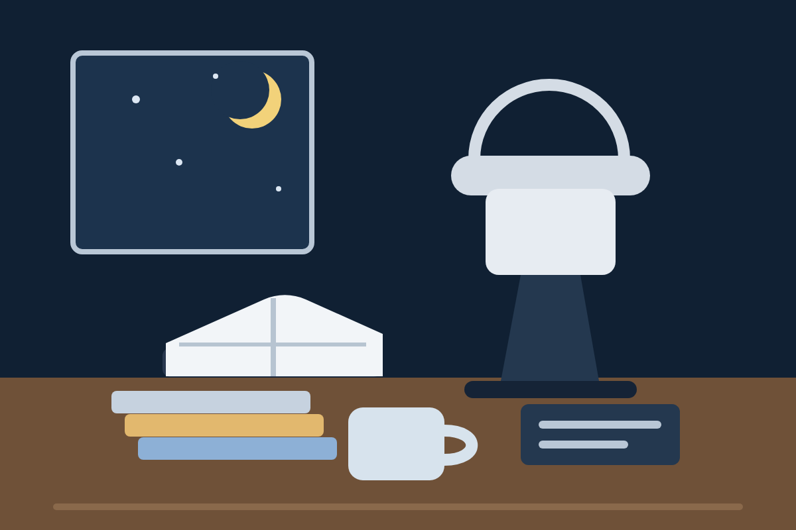
Obr. 1: Večerní příprava na školu a riziko únavy.

Bonusový úkol
Na určené místo v textu vložte citaci pomocí Zotera. Použijte DOI:
10.1016/j.smrv.2005.11.001
Citaci vložte za větu: Dlouhodobý nedostatek spánku se může projevit horší pozorností, slabším zapamatováním učiva a nižší školní výkonností.
Poté vytvořte seznam použité literatury automaticky pomocí Zotera. Bibliografický záznam nepište ručně.

Kritéria kontroly
- dokument neobsahuje prázdné odstavce používané jako mezery
- hlavní části dokumentu jsou vytvořené pomocí stylů
- nadpisy nejsou číslované ručně dopsanými čísly
- tabulka je skutečná tabulka, ne text oddělený středníky
- obrázek je vložený jako obrázek, ne jako odkaz
- tabulka i obrázek mají popisky
- obsah a seznamy jsou vytvořené automaticky
- v bonusové části je literatura vytvořená automaticky přes Zotero

Hodnocení typografických chyb
Typografické chyby se počítají váženě:
malá chyba = 0,5 chyby
běžná chyba = 1 chyba
hrubá chyba = 3 chyby
Malá chyba je například chybějící zarovnání do bloku, drobná nejednotnost mezer nebo méně vhodné umístění obrázku.
Běžná chyba je například prázdný řádek místo nastavení mezery, ruční mezery pro odsazení, špatná úroveň nadpisu, chybný tvar popisku nebo nejednotná úprava tabulky.
Hrubá chyba je například ruční číslování nadpisů, rozhozené číslování nadpisů, chybějící automatický obsah, chybějící seznam obrázků a grafů, chybějící seznam tabulek, chybějící obrázek nebo tabulka, chybějící popisky nebo číslování stran od špatného místa.
Přepočtený počet chyb se převede na známku takto:
1: 0-3 chyby
2: 3,5-7 chyb
3: 7,5-11 chyb
4: 11,5-15 chyb
5: 15,5 a více chyb
Opakovaná stejná chyba se nepočítá neomezeně. Pokud se stejný typ chyby opakuje v celém dokumentu, započítá se obvykle podle rozsahu jako 2-3 chyby.

Neformátovaný text ke zkopírování
Následující text je záměrně ponechaný bez správné struktury dokumentu. Studenti jej mají zkopírovat do nového dokumentu a upravit podle zadání.
Kvalita spánku a soustředění studentů

Úvod

Spánek patří mezi základní podmínky dobrého fyzického i psychického fungování. U studentů střední školy může jeho nedostatek ovlivnit nejen náladu, ale také schopnost soustředit se při výuce, zapamatovat si nové informace a dokončit zadané úkoly.

Cílem krátkého textu je popsat vztah mezi délkou spánku, kvalitou odpočinku a subjektivním hodnocením soustředění studentů během školního dne.

Spánek a soustředění

Délka spánku

Délka spánku sama o sobě nemusí vždy stačit k posouzení kvality odpočinku. Dva studenti mohou spát stejný počet hodin, ale jeden se probudí odpočatý a druhý unavený. Přesto se u většiny lidí velmi krátký spánek projevuje horším soustředěním a pomalejší reakcí na nové podněty.

Dlouhodobý nedostatek spánku se může projevit horší pozorností, slabším zapamatováním učiva a nižší školní výkonností. VLOŽTE ZDE BONUSOVOU CITACI.

Kvalita spánku

Kvalitu spánku ovlivňuje pravidelný režim, prostředí v místnosti, večerní používání digitálních zařízení i míra stresu. Student, který chodí spát každý den v podobnou dobu, má obvykle stabilnější režim než student, který během týdne výrazně mění čas usínání.

Mezi doporučené návyky patří:

chodit spát a vstávat přibližně ve stejnou dobu

omezit používání telefonu těsně před spaním

větrat místnost před usnutím

neučit se dlouho do noci těsně před testem

Krátké šetření mezi studenty

Výsledky dotazníku

V krátkém cvičném šetření studenti uvedli, kolik hodin obvykle spí během školního týdne a jak hodnotí své soustředění při vyučování. Hodnocení soustředění bylo vyjádřeno na škále od 1 do 5, kde 1 znamená velmi slabé soustředění a 5 velmi dobré soustředění.

Z následujících údajů vytvořte tabulku.

Skupina;Počet studentů;Průměrná délka spánku;Průměrné hodnocení soustředění
Méně než 6 hodin;12;5,4;2,8
6 až 8 hodin;24;7,1;3,7
Více než 8 hodin;8;8,6;4,1

MÍSTO PRO OBRÁZEK VEČERNÍ PŘÍPRAVY NA ŠKOLU

Výsledky naznačují, že studenti s delší průměrnou dobou spánku hodnotili své soustředění lépe. Z takto malého šetření však nelze vyvozovat obecné závěry. Výsledek může ovlivnit například obtížnost výuky, zdravotní stav, stres nebo rozdílné domácí podmínky.

Závěr

Spánek je důležitou součástí přípravy na školní den. Krátkodobé ponocování nemusí mít vždy výrazný dopad, ale dlouhodobý nedostatek spánku může zhoršovat pozornost a učení. Pro studenty je proto vhodné sledovat nejen délku spánku, ale také pravidelnost režimu a večerní návyky.

Seznam použité literatury

